Universidade federal de Sergipe-UFS

DETERMINAÇÃO EXPERIMENTAL DO NUMERO DE PI

Disciplina: LABORATORIO DE FÍSICA 1 - T05

Professor: Frederico Guilherme de Carvalho Cunha

TP* GRUPO:
DIOGO JANDIROBA,
JOÃO CARLOS,
RAFAELA SOUZA,
VINÍCIUS DE JESUS,
ESTHER KELRE

Objetivos: Nesta experiência, o aluno aprenderá a manusear o paquímetro, utilizando-o para medidas que permitirão a determinação experimental de π, entenderá o conceito de precisão instrumental ao compará-lo com a fita métrica e aprenderá a realizar o correto tratamento dos dados para obtenção dos resultados experimentais e suas incertezas. Tendo em vista que o número de PI (π) é uma constante matemática que é razão entre o comprimento de uma circunferência e seu diâmetro.

Procedimento experimental (roteiro experimental)
i) utilizando a fita métrica, meça o perímetro de cada cano e anote a incerteza instrumental;
ii). com o paquímetro, meça o diâmetro de cada cano. Repita cada medida mais 4 vezes;
iii) Repita o procedimento ii para o cano de menor diâmetro utilizando a régua (ou fita métrica);

Roteiro para a Discursão dos resultados
1. A partir dos dados, determine o valor médio do diâmetro de cada cano e sua respectiva incerteza, para cada um dos instrumentos utilizados;

2. No caso do cano de menor diâmetro, determine as incertezas relativas em cada caso e discuta a precisão dos instrumentos utilizados;

3. Utilizando os resultados de diâmetro obtidos com o paquímetro e os valores de perímetro obtidos com a fita métrica, construa um gráfico de perímetro (eixo y) versus diâmetro (eixo x), incluindo as incertezas;

4. No gráfico do item anterior, faça o ajuste que melhor representa o comportamento teórico esperado e determine, a partir do ajuste, o valor experimental de π, com sua respectiva incerteza;
5. Compare o valor experimental de com o valor teórico (3,14) e determine o erro percentual.
Procedimento experimental- tabela 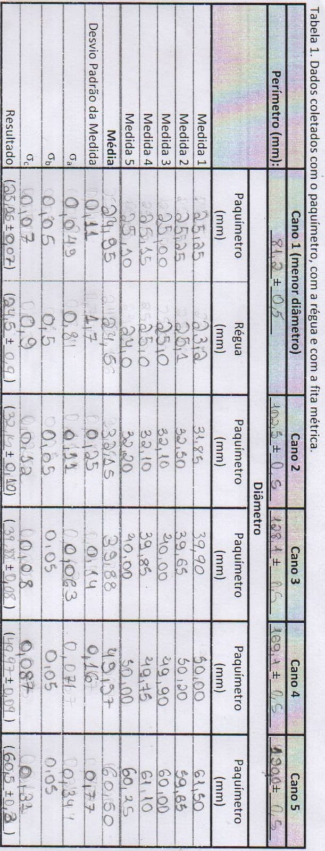
A= 3,1794+-0,1490

Discursão dos resultados (Conclusão)

1)
Cano 1 (Paquímetro) = 25,15mm +- 0,07mm
Cano 2 (Paquímetro) = 32,15mm +- 0,12mm
Cano 3 (Paquímetro) = 39,88mm +- 0,08mm
Cano 4 (Paquímetro) = 49,97mm +- 0,09mm
Cano 5 (Paquímetro) = 60,50mm +- 0,31mm

2)
Com a régua a incerteza relativa é: 0,5/24,5, logo, 0.024 ou 2,4%. Com o paquímetro a incerteza relativa é: 0,05/25,15, logo, 0,0020 ou 0,20%. A régua apresenta uma incerteza relativa significativa, o que indica que a precisão é baixa. O paquímetro apresenta uma incerteza muito menor em comparação com a régua, o que indica uma precisão significativamente melhor.

3)
π = comprimento
Diâmetro
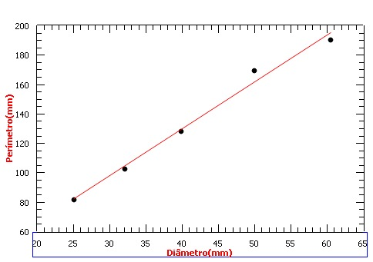

4)
Após o ajuste o valor experimental para π foi de 3,2 +- 0,1.

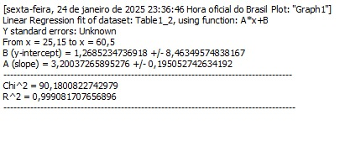

5)
O erro percentual é de aproximadamente 1,27 %.

